**13.1.2021**

**مدرسة ابن سينا الابتدائية**

**ورقة عمل- اركان الاسلام**

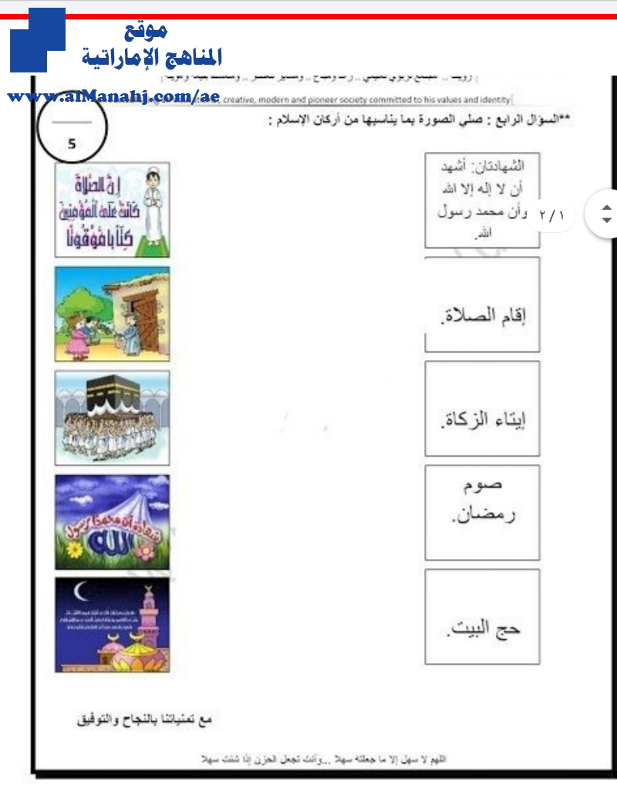

**مد خط بين الكلمة والصورة:**

**لون اركان الاسلام:**

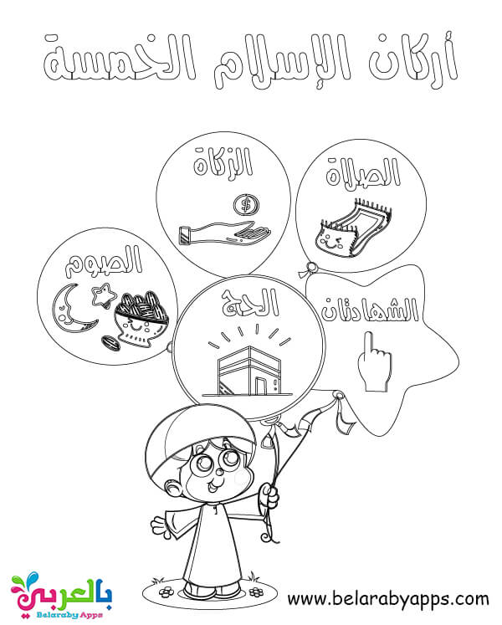

**معلمة الموضوع**

**ماجدة ابو سبيت**

**عملا ممتعا**